新 书 推 荐

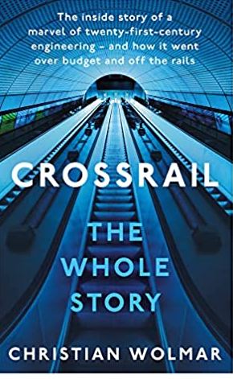
中文书名：《横贯铁路的故事》
英文书名：The Story of Crossrail
作 者：Christian Wolmar
出 版 社：Head of Zeus
代理公司：ANA/Lauren Li
页 数：352页
出版时间：2022年3月
代理地区：中国大陆、台湾
审读资料：电子稿
类 型：城市文化/非小说

内容简介：

英国最畅销的铁路作家讲述了21世纪的工程奇迹。

横贯铁路最初是在第二次世界大战后艾德礼和丘吉尔时代设想的，耗资超过150亿英镑，预计每年将为2亿乘客提供服务。从西部的雷丁和希思罗机场出发，伊丽莎白线将延伸到东部的申菲尔德和阿比伍德，包括在伦敦市中心地下挖掘的42公里长的新隧道。

但横贯铁路原定于2018年12月开通。就在这之前的6个月，其管理人员自信地表示，它是按时进行的，项目的成本超支将是可忽略不计的。那么，究竟是什么原因导致它比原定计划超出三年，比预算超出40亿英镑？

克里斯蒂安·沃尔玛讲述了两个引人入胜的启示性故事：首先是一条惊人的新铁路的规划和建设的详细故事，它需要技术上的奇才，才能安全地穿过岩石和泥土的地下世界；其次是同样令人震惊的管理和沟通上的集体失误，导致完工时间推迟三年，并导致巨额超支。

作者简介：
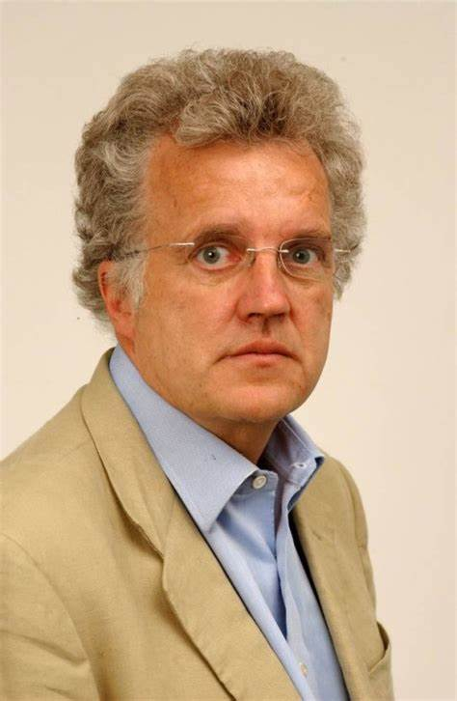
克里斯蒂安·沃尔玛（Christian Wolmar）是一名获奖记者，也是一系列交通历史书籍的作者，包括《火与蒸汽》（Fire & Steam）、《铁路与统治》（Railways & the Raj）和《铁路》（Railways）。他定期为各种报纸和杂志撰稿，并在《铁路》杂志（Rail magazine）上有一个定期专栏。
作者官网：https://www.christianwolmar.co.uk/

谢谢您的阅读！
请将回馈信息发至：李文浩 （Lauren Li）
安德鲁﹒纳伯格联合国际有限公司北京代表处
北京市海淀区中关村大街甲59号中国人民大学文化大厦1705室, 邮编：100872
电话：010-82449901
传真：010-82504200
Email: JHuang@nurnberg.com.cn
网址：www.nurnberg.com.cn
微博：http://weibo.com/nurnberg
豆瓣小站：http://site.douban.com/110577/
微信订阅号：安德鲁书讯


